UML | Diagramme  de Cas d'Utilisation  (DCU)

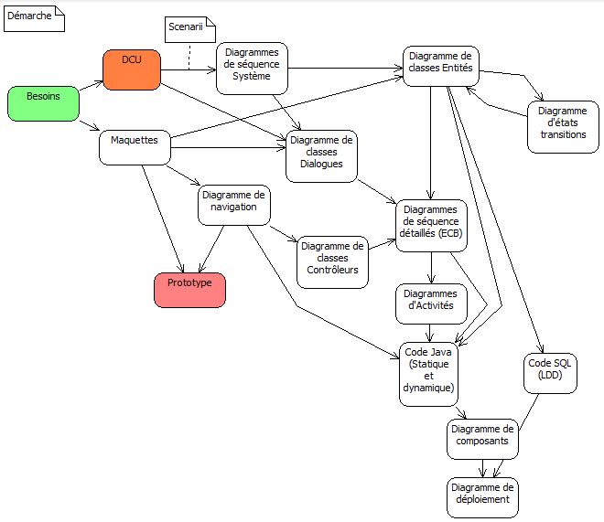

Table des matières
1.1 - Présentation 3
1.1.1 - Contexte 3
1.1.2 - Le cahier des charges 3
1.1.3 - Définition 4
1.1.4 - Un exemple … 5
1.1.5 - L'acteur 6
1.1.6 - Le Cas d'Utilisation 7
1.1.7 - DCU, Scenarii, Diagramme d'activité et Diagrammes de séquence système 8
1.1.8 - L'interaction 9
1.1.9 - La représentation d'un Cas d'Utilisation 10
1.1.10 - Le diagramme de Cas d'Utilisation 11
1.1.11 - Démarche 14
1.2 - Cas d'Utilisation et héritage 16
1.2.1 - L'héritage entre acteurs 16
1.2.2 - L'héritage entre Cas d'Utilisation 17
1.3 - Les nouvelles associations d'UML 2 18
1.3.1 - Présentation 18
1.3.2 - La relation <<include>> 19
1.3.3 - La relation <<extend>> 21
1.3.4 - DCU « complet » 23
1.4 - Acteur-récepteur ou acteur-émetteur 24
1.4.1 - Acteur récepteur 24
1.4.2 - Acteur émetteur 25
1.5 - Description textuelle des Cas d'Utilisation 26
1.5.1 - Les étapes 26
1.5.2 - La fiche modèle 27
1.5.3 - Exemple 28
1.6 - Classification des Cas d'Utilisation 29
1.7 - Résumé 30
1.7.1 - Mots-clés 30
1.7.2 - Les relations dans le DCU 30
1.7.3 - Le sens des flèches 31

- Présentation

- Contexte

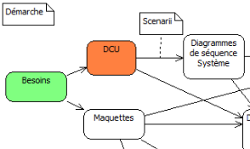

- Le cahier des charges

Le cahier des charges fonctionnel est le document par lequel le demandeur exprime ses besoins (ou ceux qu'il est chargé d'exprimer) en termes de fonctions de service et de contraintes. Pour chacune d'elles sont définis des critères d'appréciation ainsi que leurs niveaux, chacun de ces niveaux est assorti d'un certain degré de flexibilité.
Le cahier des charges fonctionnel doit être rédigé indépendamment des solutions envisageables et doit permettre l'expression du besoin dans des termes compréhensibles par les utilisateurs.

- Définition

Le DCU (Diagramme de Cas d'Utilisation) - un ensemble de Cas d'Utilisation - est un diagramme dynamique de l'analyse fonctionnelle.

Un Cas d'Utilisation permet de formaliser une tâche fondamentale que l'utilisateur attend du système, il correspond à un de ses besoins. Il formalise les interactions entre les acteurs et le système. Il correspond à une séquence d'actions ou un ensemble de séquences d'actions réalisé par le système.
Il correspond le plus souvent à un écran. Il est formalisé par une ellipse, un oblongue, un ovale.

Il existe trois concepts clés : l'acteur, le Cas d'Utilisation et l'interaction ou association entre les deux.
Trois concepts annexes , plus exactement 3 autres types d’association, sont ajoutés : l'héritage, l'inclusion et l'extension.

Exemples de Cas d'utilisation :

- retirer de l'argent (dans un GAB – Guichet Automatique Bancaire),
- afficher le solde de ses comptes (dans un GAB),
- rechercher une information (avec Google),
- rechercher un produit (sur le site leboncoin.fr),
- afficher le détail d'une annonce (sur le site leboncoin.fr),
- etc.

Remarque :

un cas d'utilisation est formulé avec un verbe à l'infinitif suivi d'un complément et est représenté par une ellipse.

- Un exemple …

DCU d'un utilisateur externe (une cliente !) d'un site marchand.

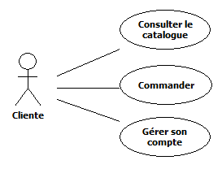

Dans cet exemple l'acteur (l'actrice !) est un(e) client(e) Internet du système d'information. Il/Elle vient naviguer pour Consulter le catalogue et/ou Commander un ou plusieurs produits et/ou pour Gérer son compte (obtenir ou modifier des informations concernant son compte ou même le supprimer).

- L'acteur

Un acteur (actrice !) représente un rôle joué par une entité qui interagit avec le système.
Un acteur (actrice !) peut être principal ou secondaire.
Un acteur (actrice !) principal(e) est obligatoire (c'est lui (elle) qui déclenche le cas d'utilisation). Les acteurs (actrices) secondaires sont facultatifs.
Il (elle) est caractérisé par un nom.
Il (elle) peut s'agir d'un humain ou d'une machine. Un acteur (actrice !) consulte et/ou modifie l'état du système.
Une personne peut exercer plusieurs rôles et un rôle peut être exercé par plusieurs personnes.
Il (elle) est représenté(e) par un "stick man" s'il s'agit d'un humain et par un rectangle s'il s'agit d'un système.
Plusieurs stéréotypes sont envisageables (Primaire/Secondaire, process, thread, utility, …).

Exemples : client(e), caissier(caissière), hôtesse de caisse (!!!), internaute, système, système d'autorisation bancaire, …

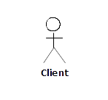 ou 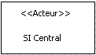

Note : on passe au québécois !

On distingue les acteur(e)s princip(ales)aux des acteurs secondaires.

Un acteur(e) principal(e) consulte et modifie l'état d'un système. Le système satisfait un besoin, remplit une fonctionnalité attendue de l'acteur.
L'acteur(e) principal(e) est le déclencheur du cas d'utilisation.
Un acteur(e) secondaire peut modifier le système mais souvent n'est présent que pour le consulter ou informer le système ou le modifier. Dans ces cas unidirectionnels l'interaction sera fléchée.

Les acteur(e)s princip(ales)aux et/ou externes sont généralement situé(e)s à gauche du système et les acteur(e)s secondaires et/ou internes à droite. Il est possible d'ajouter un stéréotype ou un rôle sur l'interaction pour les distinguer.

- Le Cas d'Utilisation

Le Cas d'Utilisation (Use Case) formalise les traitements à réaliser pour satisfaire les besoins de l'utilisateur.
Un Cas d'Utilisation produit un ou plusieurs résultats.
Il est représenté par une ellipse. Son intitulé est un verbe à l'infinitif suivi d'un complément.

Un Cas d'Utilisation est instancié par un scenario (scenario nominal ou scenario standard) ou plusieurs (scenario nominal + scenarii alternatifs + scenarii d'erreurs).
Chaque Cas d'Utilisation est explicité textuellement et/ou représenté par un Diagramme de d'ACtivité.

Exemples de cas d'utilisation :

Retirer de l'argent au GAB

Type de scenario | Scenario
Scenario nominal | Tout se passe bien, l'argent a été retiré, le ticket a été produit et la carte a été restituée.
Scenarii alternatifs | Montant trop élevé par rapport au montant autorisé.  Une saisie de code erronée.  Pas de ticket.
Scenarii d'erreur | Carte avalée, pas de billets, carte illisible, retrait non autorisé, ...

Régler ses achats au super marché

Type de scenario | Scenario
Scenario nominal | Tout se passe bien, on a payé en numéraire et on part avec les courses.
Scenarii alternatifs | Tout se passe bien, on a payé par carte et on part avec les courses.  Tout se passe bien, on a payé par chèque et on part avec les courses.  Tout se passe bien, on a payé avec des tickets restaurant et on part avec les courses.  Tout se passe bien, on a payé en numéraire et avec des tickets restaurant et on part avec les courses.
Scenarii d'erreur | Pas d'autorisation du paiement par carte.  Porte-monnaie oublié à la maison !

- DCU, Scenarii, Diagramme d'activité et Diagrammes de séquence système

Chaque scénario est représenté par un Diagramme de Séquence Système ou même par un Diagramme de collaboration ou de Communication.

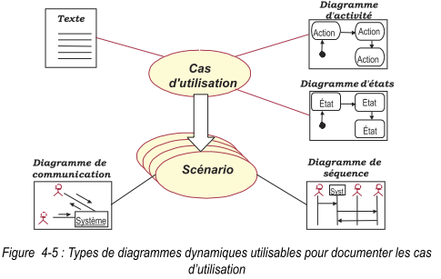

Figure empruntée à Pascal Roques « UML 2 en action », page 87 pour la version papier, et page 75 pour la version PDF.

Ce qui signifie que :
un cas d'Utilisation est issu et/ou complété par une description textuelle,
un cas d'utilisation peut être représenté par un diagramme d'activité,
un cas d'utilisation peut être représenté par un diagramme d'états-transitions (système),
chaque scénario d'un cas d'utilisation peut être représenté par un diagramme de communication ou/et par un diagramme de séquence système puis des diagrammes de séquence détaillés.

Remarques :

Un cas d'utilisation complexe (présentant de nombreux scenarii) peut aussi être représenté par un diagramme d'activité.

- L'interaction

Une interaction est une relation entre un acteur et un Cas d'Utilisation. L'interaction représente un stimuli.

L'interaction est représentée par un trait plein. Pour un acteur principal l'échange est bi-directionnel.

Le trait peut être terminé par une flèche ouverte dans le cas d'une transmission de message unidirectionnelle. C'est souvent le cas pour les acteurs secondaires.
Si l'acteur est consommateur de messages du système il est cible.
Si l'acteur est fournisseur de messages au système il est source.

- La représentation d'un Cas d'Utilisation

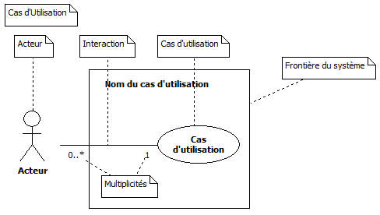

Note : les multiplicités sont facultatives.

Exemple

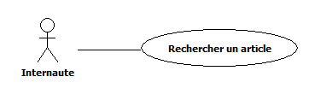

- Le diagramme de Cas d'Utilisation

Un DCU est un ensemble de Cas d'Utilisation.
Il correspond à un processus métier.
Un utilisateur du système peut avoir plusieurs rôles et donc être présent dans plusieurs Cas d'Utilisation.
Plusieurs acteurs peuvent interagir avec le même Cas d'Utilisation.

- Formalisme

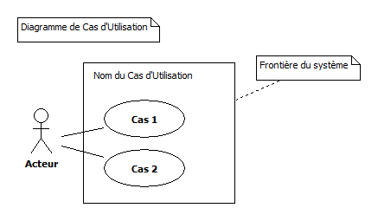

- Exemples

DCU d' un utilisateur externe (un internaute) d'un site marchand.

Dans cet exemple l'acteur est un utilisateur Internet du système d'informations. Il vient naviguer pour Consulter le catalogue et/ou Commander un ou plusieurs produits et/ou pour Gérer son compte (obtenir ou modifier des informations concernant son compte).

DCU de l'acteur Opérateur de saisie des commandes d'un système marchand.

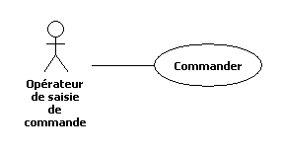

Dans cet exemple-ci l'acteur (Opérateur de saisie de commande) a pour fonction de saisir les commandes des clients qu'il reçoit par téléphone ou par courrier.

DCU : gestion de commandes (simplifié)

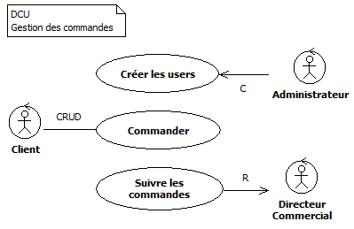

- Démarche

Avant ?

L'analyse des besoins (cahier des charges, …).

Étapes

Identifier les acteurs,
Identifier les Cas d'Utilisation,
Identifier des packages de Cas d'Utilisation,
Identifier les relations entre les Cas d'Utilisation (dépendances simples, d'utilisation, d'extension, héritage),
Classer les Cas d'Utilisation (priorités, risques, poids, séquence – cf section 1.6).

Identifier des acteurs

Tout ce qui est à l'extérieur du système et interagit avec lui est un acteur, tout ce qui est à l'intérieur est une fonctionnalité à réaliser.
Les acteurs communiquent directement avec le système par émission et/ou réception de messages.

Exemples d'acteurs : internautes, caissier, client, système d'autorisation bancaire.

Identifier les cas d'utilisation

Les cas d'utilisation décrivent exhaustivement les exigences fonctionnelles du système.
Chaque cas d'utilisation correspond à une fonction métier du système du point de vue d'un de ses acteurs. La question à laquelle il faut répondre est "Pourquoi utilise-t-il le système ?" (*).

Exemples de cas d'utilisation : rechercher un produit, commander, s'authentifier.

Cas d'utilisation et modélisation

Les diagrammes de Cas d'Utilisation ne sont pas à proprement parlé des diagrammes de modélisation. Ils utilisent amplement le langage naturel dans leur description et ne sont pas orientés objet.

Et après ?

Les cas d'utilisation seront décrits par des diagrammes d'interactions en fonction des différents scenarii via des diagrammes de séquence système et éventuellement par un ou plusieurs diagrammes d'activité. Plus tard ils le seront aussi par des diagrammes de classes participantes (boundaries, controls, entities) après que les maquettes aient été réalisées ainsi que le diagramme de navigation..
Ils seront éventuellement décrits dans le cadre des "use case realization" préconisés par RUP (Rational Unified Process) et les démarches dérivées.

(*)
L'ensemble des cas d'utilisation doit décrire exhaustivement les exigences fonctionnelles du système. Chaque cas d'utilisation correspond donc à une fonction métier du système, selon le point de vue d'un de ses acteurs. Aussi, pour identifier les cas d'utilisation, il faut se placer du point de vue de chaque acteur et déterminer comment et surtout pourquoi il se sert du système. Il faut éviter les redondances et limiter le nombre de cas en se situant à un bon niveau d'abstraction. Trouver le bon niveau de détail pour les cas d'utilisation est un problème difficile qui nécessite de l'expérience.
Nommez les cas d'utilisation avec un verbe à l'infinitif suivi d'un complément en vous plaçant du point de vue de l'acteur et non pas de celui du système. Par exemple, un distributeur de billets aura probablement un cas d'utilisation Retirer de l'argent et non pas Distribuer de l'argent.
De par la nature fonctionnelle, et non objet, des cas d'utilisation, et en raison de la difficulté de trouver le bon niveau de détail, il faut être très vigilant pour ne pas retomber dans une décomposition fonctionnelle descendante hiérarchique. Un nombre trop important de cas d'utilisation est en général le symptôme de ce type d'erreur.
Dans tous les cas, il faut bien garder à l'esprit qu'il n'y a pas de notion temporelle dans un diagramme de cas d'utilisation.

- Cas d'Utilisation et héritage

La notion d'héritage permet de spécifier une relation ascendant/descendant entre deux éléments.
La relation d'héritage est symbolisée par une flèche pleine terminée par un triangle fermé vide.
La flèche est orientée de l'acteur spécialisé vers l'acteur générique.
L'héritage est utilisé principalement entre Acteurs et entre Cas d'Utilisation.

- L'héritage entre acteurs

Syntaxe

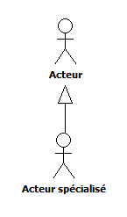

Exemple : un internaute abonné à un site est un internaute.

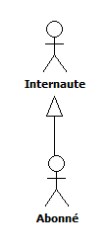

- L'héritage entre Cas d'Utilisation

Syntaxe

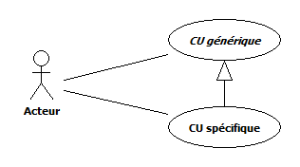

Un Cas d'Utilisation générique est le plus souvent abstrait ; dans ce cas son libellé est écrit en italique.

Exemple

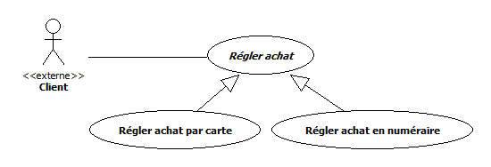

- Les nouvelles associations d'UML 2

- Présentation

Ce sont de nouveaux types - de relation - qui étendent la sémantique du meta-modèle. Il en existe deux :

- l'inclusion pour une relation obligatoire,
- l'extension pour une relation optionnelle.

Ces associations sont surmontées d'un stéréotype. Celui-ci est représenté par un nom écrit entre des doubles chevrons : <<stéréotype>>.

Dans le cadre du DCU ils vont permettre de préciser les relations qui peuvent exister entre les Cas d'Utilisation.

Note : l'héritage était déjà une relation entre Cas d'Utilisation.

- La relation <<include>>

- Présentation

La relation d'inclusion représente le fait qu'un Cas d'Utilisation doit utiliser un autre Cas d'Utilisation via une méthode externe.
Cette relation permet de factoriser des processus et ainsi d'en d'éviter la duplication.
Le cas utilisateur est dépendant du cas inclus.

Une inclusion est représentée par un trait discontinu et une flèche ouverte et porte le stéréotype <<include>>.
Le sens de la flèche est du cas utilisateur vers le cas utilisé.

- Représentation

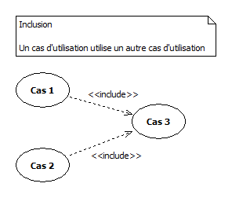

La relation se lit ainsi : le Cas source (Cas 1) inclut – utilise - le Cas cible (Cas 3).
Idem pour le Cas 2.

Le cas 1 <<utilise>> le cas 3.
Une instance du cas 1 instanciera une instance du cas 3 et l'exécutera.
Le cas 1 connaît le cas 3.
Le cas 3 ne connaît pas le cas 1.
Le cas 3 peut être implémenté comme une fonction ou une opération de classe.
Il en est de même pour le cas 2.

http://www.uml-diagrams.org/use-case-include.html

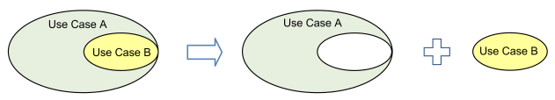

- Exemple : l’authentification

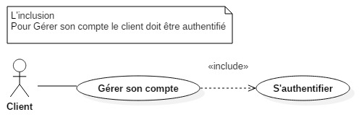

- Autre exemple : modifier produits

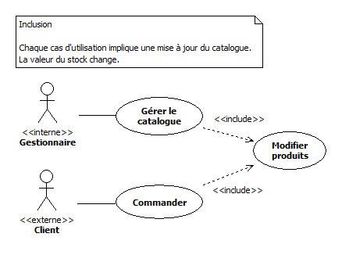

Note de lecture :

[Gérer le catalogue] inclut – utilise, nécessite – le cas [Modifier produits],
[Commander] inclut – utilise, nécessite – le cas [Modifier produits].

- La relation <<extend>>

- Présentation

La relation <<extend>> étend le cas "standard". Elle ouvre des options au Cas d'Utilisation.

Le Cas d'Utilisation Cible (l'extension) étend, de façon optionnelle, le Cas d'Utilisation Source (la base).
Il est implémenté par une opération ou une fonction.

Une extension est représentée par un trait discontinu et une flèche ouverte et porte le stéréotype <<extend>>.
La flèche part du cas étendu et est dirigée vers le cas principal.

- Syntaxe

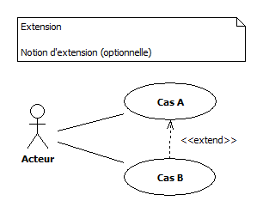

La relation se lit ainsi :

- le Cas Source (Cas B) est éventuellement instancié par le Cas Cible (Cas A).
- le Cas Cible (Cas A) sollicite, éventuellement, le Cas Source (Cas B).

Exemple :

Gérer son panier et Commander.

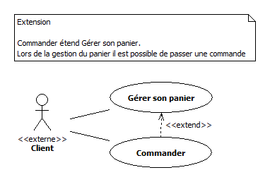

Note : la lecture de la relation.
Lors de la gestion du panier il est possible de Commander.
Idem pour un système d'aide, pour la gestion des préférences, ...

- DCU « complet »

Le DCU d’un site E-Commerce.

Naviguer = Consulter le Catalogue

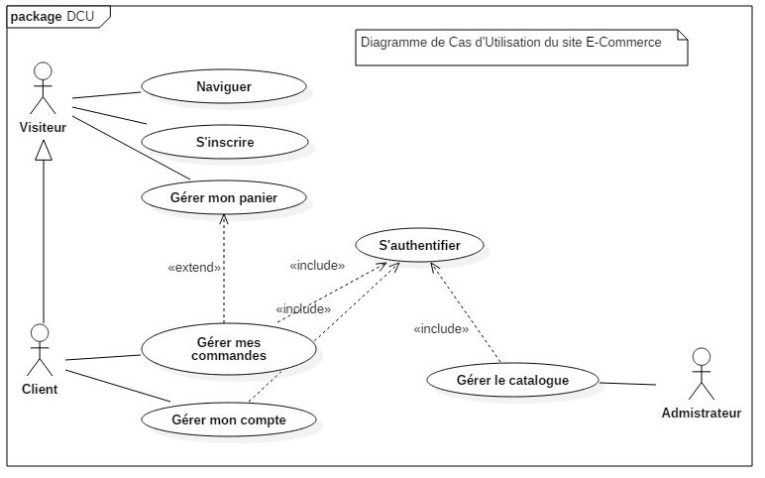

- Acteur-récepteur ou acteur-émetteur

- Acteur récepteur

Un acteur-récepteur est un acteur secondaire qui reçoit un message du système et qui ne participe au CU que de cette façon-ci.

Le client ne participe au CU "Traiter la vente" qu'en tant que récepteur d'informations. Il en est de même pour le Système de gestion des stocks.

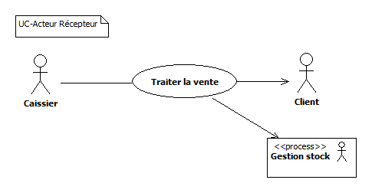

- Acteur émetteur

Un acteur émetteur est un acteur secondaire qui émet un message vers le système et qui ne participe au CU que de cette façon-ci.

Lors d'un paiement par carte ou par chèque le système d'autorisation émet une réponse positive ou négative.

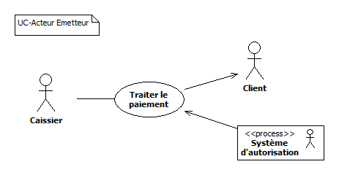

- Description textuelle des Cas d'Utilisation

- Les étapes

La représentation iconographique d'un cas d'utilisation est insuffisante aussi bien pour le faire valider par le client que pour préparer la suite (analyse et/ou conception détaillée).
Une fiche descriptive doit comporter les rubriques suivantes :

Rubriques | Description
Identification | Titre, type, résumé, acteurs, date de création, date de dernière modification, version, auteur
Pré-conditions | Liste des conditions qui doivent être vérifiées pour le déclenchement d'un des scénarios (authentification, écran disponible, service disponible, ...)
Scenario nominal | Liste des actions élémentaires pour le cas le plus courant
Scenarii d'erreurs du cas nominal | Liste des actions exécutées en cas d'erreurs
Scenarii alternatifs | Liste des actions élémentaires pour les cas exceptionnels
Scenarii d'erreurs des cas alternatifs | Liste des actions exécutées en cas d'erreurs
Post-conditions | Liste des conditions vérifiées après l'arrêt des scénarios
Exigences non fonctionnelles  (Optionnel) | Temps de réponse, concurrentialité, disponibilité, ...
Besoins d'IHM  (Optionnel) | Liste des dispositifs d'entrée/sortie

- La fiche modèle

Etapes | Description
Identification du CU | Titre :  Résumé :  Acteur :  Date de création :  Date de dernière modification :  Version :  Auteur :
Pré-conditions
Scenario nominal
Scenarii d'erreurs du cas nominal
Scenarii alternatifs
Scenarii d'erreurs des cas alternatifs
Post-conditions
Exigences non fonctionnelles
Besoins d'IHM

- Exemple

Authentification

Etapes | Description
Identification | Titre : Authentification  Résumé : Gestion de l'authentification pour accéder aux fonctionnalités réservées aux abonné(e)s  Acteur : Client  Date de création : 2/1/2015  Date de dernière modification : 2/1/2015  Version : 1.0.0  Auteur : PB
Pré-conditions | Écran d'authentification disponible, connexion à la BD disponible
Scenario nominal | Saisies de l'e-mail et du mot de passe  Contrôle de surface  Requête vers le serveur  Contrôle des saisies côté serveur  Contrôle d'existence dans la BD
Scenarii alternatifs | Les zones de saisies ne sont pas remplies ou remplies avec des formats incorrects (e-mail non conforme, mot de passe non conforme).  L'authentification échoue pour non-correspondance de valeurs dans la BD une première puis une deuxième fois.
Scenarii d'erreurs | L'authentification échoue pour non-correspondance de valeurs dans la BD une troisième fois.  La procédure d'authentification est verrouillée.
Post-conditions | Authentification réussie et affichage de la page d'Accueil  (Authentification refusée et verrouillage)
Exigences non fonctionnelles | Temps de réponse maxi : 2 secondes  concurrentialité
Besoins d'IHM | Boîte de dialogue

(*) pour les scenarii d'erreurs ils pourraient faire l'objet de 2 paragraphes : un pour le cas nominal et un pour les scenarii alternatifs.

- Classification des Cas d'Utilisation

Il est possible de classer les CU selon plusieurs critères (priorité définie par le client, risque défini par le chef de projet ou l'équipe en fonction du type de gestion de projet choisi – SCRUM ou pas par exemple) éventuellement sur une échelle à 3 niveaux (haut, moyen, bas). Cela permet au chef de projet de séquencer et d'attribuer les tâches de conception et de réalisation aux concepteurs-développeurs. Le numéro de la séquence détermine l'ordre de réalisation du DCU.

Exemple sur un site marchand

Cas d'utilisation | Priorité | Risque | Poids | Séquence
Gérer le catalogue | Haute | Haut | 6 | 1
Commander | Haute | Haut | 6 | 2
Rechercher un livre | Haute | Moyen | 5 | 3
Gérer un panier | Moyenne | Moyen | 4 | 4
Suivi des commandes de la part de l'internaute | Basse | Haut | 4 | 5
Gérer le système d'aide | Basse | Bas | 2 | 7
Maintenir le site | Basse | Bas | 2 | 6

La décision de l'ordonnancement dépend de la combinaison Priorité/Risque.
Un cas d'utilisation hautement prioritaire (valeur 3) à haut risque (valeur 3) est en haut de la pile.
Un cas d'utilisation peu prioritaire (valeur 1) à bas risque (valeur 1) est en bas de la pile.
Les autres sont au milieu. Si l'on donne simplement un poids de 1, 2, 3 aux priorités et un poids de 1 ,2, 3 aux risques on obtient l'ordonnancement idéal.

Note : le risque est ici synonyme de complexité.

Prioritaire | Poids |  | Risque | Poids
Hautement | 3 |  | Haut | 3
Moyennement | 2 |  | Moyen | 2
Peu | 1 |  | Bas | 1

Exercices : cf la note du 1.1.15

- Résumé

- Mots-clés

Cas d'Utilisation = fonctionnalité = { actions } = { scenarii [nominal, alternatifs, erreur] }.
Diagramme de Cas d'Utilisation = { CU }.
Acteur, Acteur Principal, Acteur Secondaire.
Interaction-Association, Extension, Inclusion, Héritage (de CU et d'Acteurs).

- Les relations dans le DCU

- Interaction (bi-directionnelle),
- interaction (uni-directionnelle),
- héritage,
- inclusion,
- extension.

 | Acteur | Cas d'utilisation
Acteur | Héritage | Association simple
Cas d'utilisation | Association simple | Héritage  Inclusion  Extension

- Le sens des flèches

La flèche est dirigée de l'entité enfant vers l'entité parente (Héritage).
La flèche est dirigée de l'entité dépendante vers l'entité indépendante (Inclusion).
La flèche est dirigée de l'entité « détails » vers l'entité « maître » (Extension).

La flèche se lit comme une phrase du type sujet-verbe-complément.

Abonné Hérite d'Internaute.
L'action de Commander Inclut la fonctionnalité de s' Authentifier.
La fonctionnalité Commander Étend, éventuellement, Gérer son panier.

